壹、土地

一、地理形勢
臺東市位於本縣東部，西與中央山脈山腳等高線與卑南鄉為鄰，西南臨知本溪與太麻里相望，北臨海岸山脈；自黑髮溪沿台糖公司農場與東河鄉為界，東則面臨太平洋，整體而言是背山面海，地形狹長，為一靠山臨海之城市。

二、位置
本市中心為置為東經121°6′18〞，北緯22°45′8〞（下康樂地區），極東為東經121°11′30〞，北緯22°48′0〞（小野柳風景區海岸），極西為東經121°1′5〞，北緯22°43′0〞（木瓜溪上游），極南為東經121°3′25〞，北緯22°41′0〞（知本溪出海口），極北為東經121°11′5〞，北緯22°49′15〞（黑髮溪出海口）。

三、面積
全市土地總面積為10976.91平方公里，佔全縣總面積3,515.2526平方公里的3.12％，其中建農里面積16.8128平方公里最大，佔全市總面積15.32％，中山里面積0.1917平方公里最小，佔全市總面積0.17％，南北長19.8公里，全市地形屬南北長東西窄的狹長形地勢。

四、土地利用
113年底本市公私有土地利用情形，根據地政單位登記資料顯示，公私有已登記土地面積為10,215.9296公頃，佔本市土地面積10,976.91公頃之93.07％，而較上年底（112年）10,215.3170公頃增加0.6126公頃，未登錄面積為760.9804公頃，佔全市總面積的6.93％。
在已登錄土地面積中，屬於非都市土地部份（甲種建築、乙種建築、丙種建築、丁種建築、農牧、林業、養殖、鹽業、礦業、窯業、交通、水利、遊憩、國土保安、墳墓、特定目的事業、其他、暫未編定用地）共為6025.0636公頃，佔已登錄土地面積10,215.9296公頃之58.98％，其中以農牧用地4,018.3356公頃最大，佔已登錄土地面積39.33％，墳墓用地3.2742公頃最小，佔已登錄土地面積0.03％；而都市用地部份為4,190.8660公頃，佔已登錄土地面積41.02％。
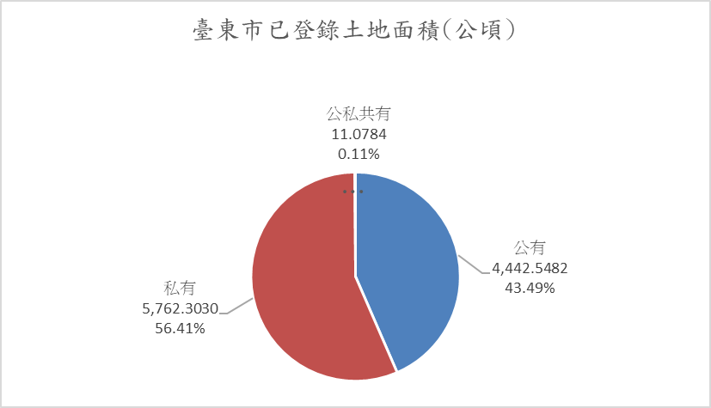

五、農地改革
為改善租佃制度，廢除原有高達百分之五十至百分七十的租率，減輕佃農之負擔，安定農村為目的，於民國三十八年實施三七五減租，限定地租最高額不得超過耕地主要農作物正產品全年收獲量百分之三十七點五，副產物之收益都歸佃農所有，同時規定租期不得少於六年，地主不得任意撤租。民國四十二年實施耕者有其田後，大多數佃農因政府實施耕者有其田等農地改革政策，而成為自耕農，生活普獲改善。至113年底訂約佃農戶為24戶、土地筆數45筆、租約件數26件，訂約佃租面積則為11.7242公頃。

